«ТВОРЧЕСТВО – ЭТО СЧАСТЬЕ»
Мы уверены, что ни у ребят, ни у их родителей не возникает вопроса, насколько важно сохранить дополнительное образование. Лишь в стенах Домов творчества и Школ искусства оно по-прежнему остается доступным всем желающим.
Девиз ДДТ: от территории добра, любви и творчества – к здоровой процветающей России!
Здесь каждый находит дело по душе: одни танцуют, рисуют, вышивают, занимаются лепкой и мягкой игрушкой, других влечет мир науки, исследований, третьи занимаются спортом.
Дети бегут сюда, для них Дом творчества – дом, где все их любят, ждут. Атмосфера творчества царит повсюду, светятся радостью и гордостью глаза у ребят за выполненную работу. Опытные, внимательные, творческие педагоги-наставники продолжают открывать для ребят мир прекрасного, помогают им подниматься по ступенькам мастерства, преодолевать трудности, формируют активную жизненную позицию.
Профессиональное прогнозирование, осуществление учебно-воспитательного процесса на основе инновационных методик, передовых технологий было и остается главной задачей Дома творчества, который делает все, чтобы девчонки и мальчишки уже сегодня открывали здесь мир своего будущего. Ребенка важно убедить в том, что он непременно сможет петь, танцевать, шить, вязать, рисовать и т.д., причем будет делать это хорошо, ведь к нам приходят не какие-то особенные дети, а все, желающие заниматься той или иной деятельностью. Индивидуальные проблемы педагоги стараются обсудить наедине с ребенком, а успехи, даже самые минимальные, – при всех, обучая детей радоваться достижениям других. Качество демонстрирует успешность воспитанников – это достижения в тематических городских, областных, международных конкурсах. Мы можем с гордостью сказать, что наши дети показали себя только с хорошей стороны – самые активные и одаренные были отмечены грамотами и дипломами 1, 2 степени.
В Доме детского творчества стало традицией в начале учебного года проводить Дни открытых дверей. В этом году они пришлись на 21,22, 23 сентября. Здесь было показано театрализованное представление с участием сказочных героев, даны мастер-классы для ребят. 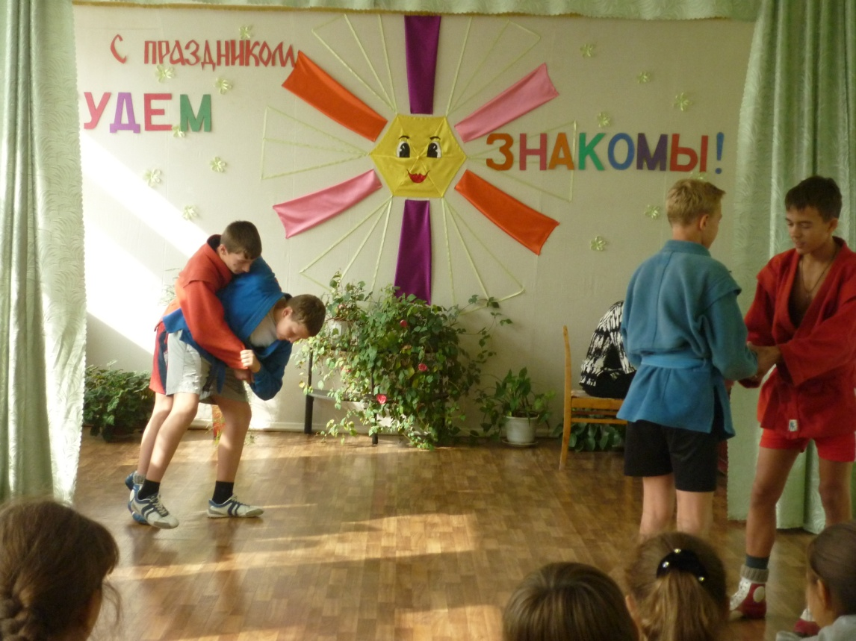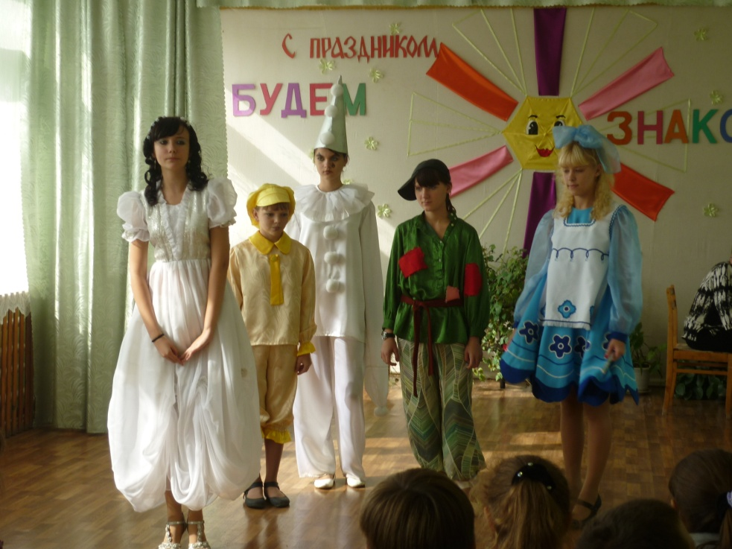 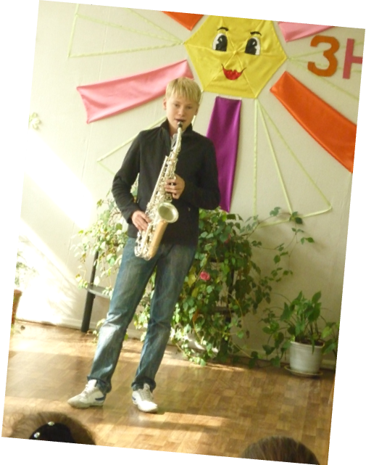

Если ты сделал что-то очень хорошо, или необычно и хочешь поделиться , то лучшим способом является выставка, выставка твоих достижений. Поэтому мы решили предоставить вниманию работы детей из овощей и фруктов «Дары осени» в нашем учреждении и поучаствовали в такой же выставке в сош № 1.
Каждый год в наших объединениях проходят акции в этом году это «Домик для пернатых» с участием объединений «Волшебный штрих» и «Очумелые ручки». Ребята из этих объединений подарили свои поделки детским садам, за что получили благодарность от воспитателей.
Три педагога – Лыкова Т.А. педагог дополнительного образования, Сотникова Е.А.педагог дополнительного образования и методист по ВР, Кусайло О.А. педагог дополнительного образования, стали участниками конкурса по методическим разработкам «Неиссякаемый родник», который проводила газета «Глобус» и «Портфолио». Работы опубликованы на сайте www.portfolio64.ru
В группах по предшкольной подготовке «Кроха» и «АБВГДейка» прошли мероприятия «Осень – праздник урожая», дети показали театрализованное представление. На этих мероприятиях были награждены дети - участники выставки «Дары осени», которые получили за свои работы призовые места. 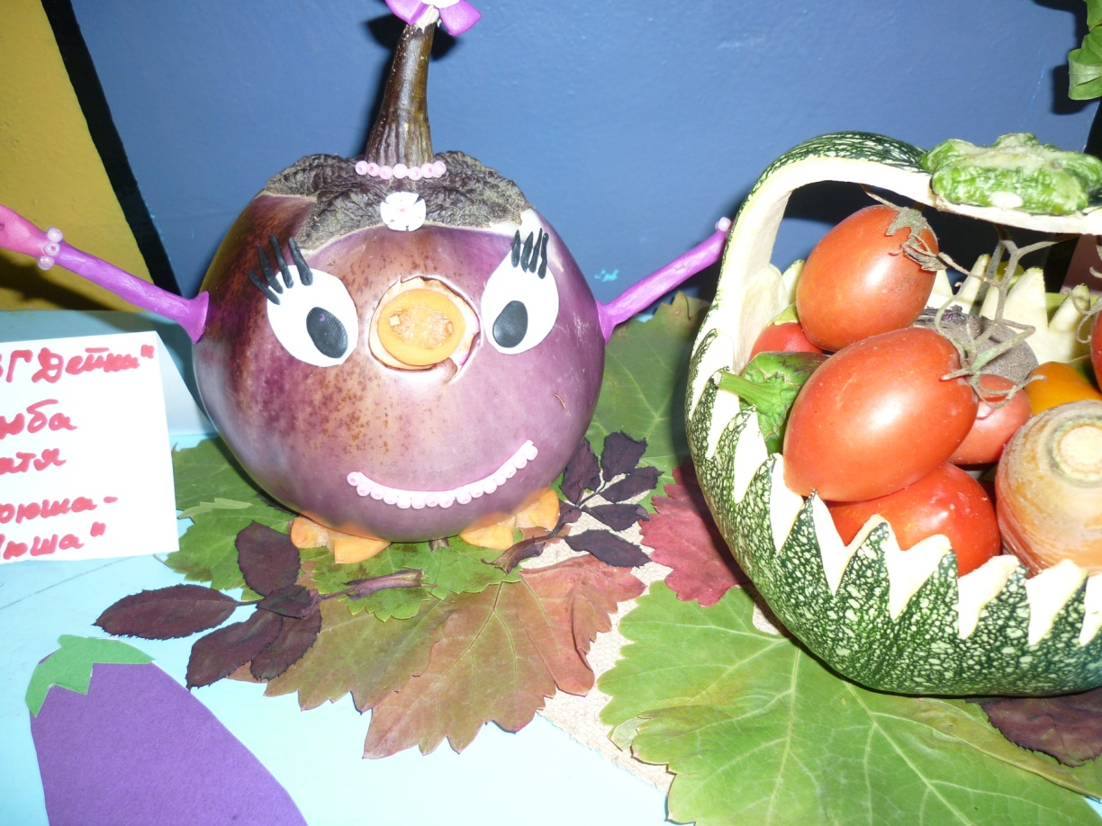
Мы искренне благодарны всем тем, кто откликнулся на нашу просьбу и приглашение на День открытых дверей.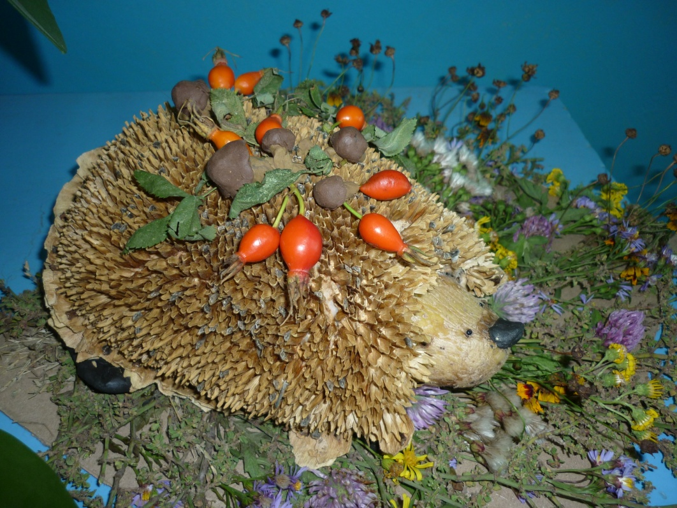
Ждем всех желающих!

Методист МОУ ДОД ДДТ Кусайло О.А.

